Adı – Soyadı:……………………………………………………..Sınıfı:…….No:….. Tarih:…../…../2013
Ayak sayılarına göre hangisindeki ayak sayısı yanlıştır?
a-) 12 b-) 27 c-) 40
1-)
Keçi Sayısı | 1 | 3 | 4 | 7 | 9 | 10
Ayak Sayısı | 4 | 12 | 16 | 27 | 36 | 40
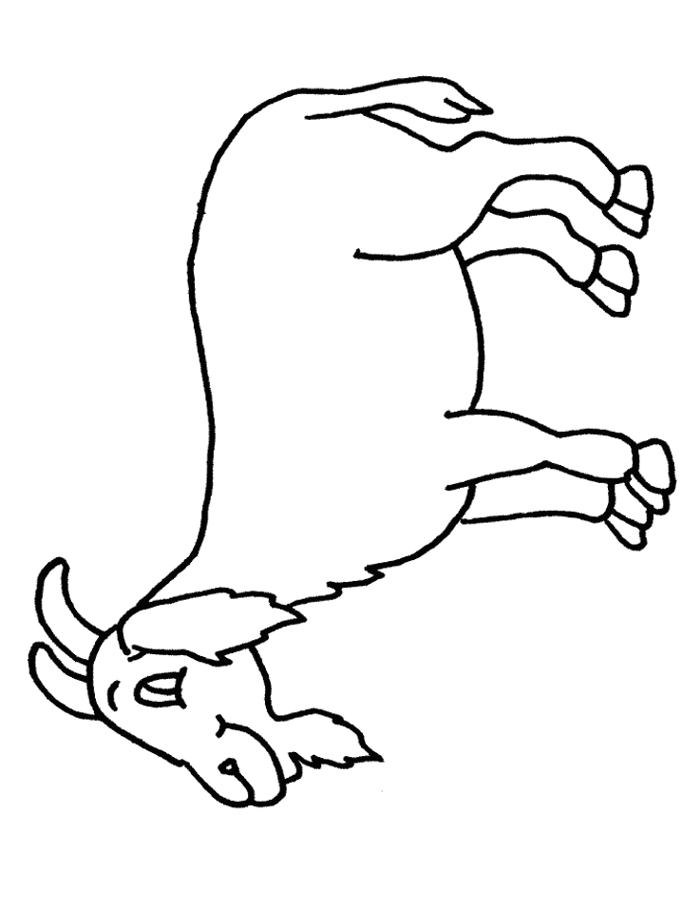

2-) Aşağıdaki şekillerin hangisinin yarısının çeyreği boyanmıştır?

a-) b-) c-)

3-)
Yandaki saat 4 tane yarım saat geçtikten sonra kaçı gösterir?
16 : 30

a-) 19 : 30 b-) 20 : 30 c-) 18 : 30
……………………………………………………………………………………………………………
4-) “ küp - küre – koni – silindir ” Yandaki geometrik şekillerin kaç tanesinin köşesi vardır?
a-) 1 b-) 2 c-) 3
…………………………………………………………………………………………………………….
5-) Aşağıdaki işlem ve sonuç eşleştirmesinin 6-) Bugün 4 Kasım Çarşambadır. 2 hafta 4 gün
hangisi yanlıştır? sonraki tarih aşağıdakilerden hangisidir?

a-) 88 – 39 = 27 a-) 19 Kasım Çarşamba
b-) 22 Kasım Pazar
b-) 40 ÷ 5 = 8 c-) 23 Kasım Pazartesi

c-) 4 x 7 = 49
…………………………………………………………………………………………………….
7-) Dedemin köydeki evindeki hayvanların ayaklarını saydım. 16 koyun ayağı ve 18 tavuk ayağı
saydığıma göre dedemin toplam kaç tane hayvanı vardır?
a-) 34 b-) 13 c-) 25
…………………………………………………………………………………………………………
8-) Nisan – Kasım – Haziran – Ocak – Eylül – Mayıs Yandaki aylardan kaç tanesi 30 gündür?
a-) 4 b-) 3 c-) 5
………………………………………………………………………………………………………….
9-) Bir bölme işleminde bölen sayı 4 ,
bölünen sayı 28’dir. Bölüm olan sayının
3 katı kaçtır?

a-) 21 b-) 7 c-) 24
10-) 2 düzine kalemi ben ve 2 arkadaşım eşit olarak paylaşıyoruz. Her birimizin kaçar tane kalemi olur?

a-) 24 b-) 12 c-) 8

11-) 3 Yandaki bölme işleminde
?
12-) 16 ÷ 4 = ? işleminin sonucu hangi sayının yarısıdır?

a-) 2 b-) 8 c-) 32
5 bölünen sayı kaçtır?
a-) 15 b-) 20 c-) 17
02

13-) 4K Yandaki işleme göre;
+ P5 K + P = ?
61
a-) 6 b-) 7 c-) 8
14-) Hangi bölme işlemi kalanlı bölme işlemi
değildir?
a-) 31 4 b-) 26 5 c-) 30 5

15-) Bugün günlerden 26 Nisan Perşembe’dir. 3 hafta sonraki tarih aşağıdakilerden hangisidir?
a-) 17 Mayıs Perşembe b-) 15 Mayıs Cuma c-) 18 Mayıs Perşembe

…………………………………………………………………………………………………………….
16-) 3 deste kalemin 5 düzine kadar olması için kaç tane daha kalem gereklidir?

a-) 60 b-) 90 c-) 30
17-) Bir çıkarma işleminde
fark 7 birlik ve 4 onluk kadardır.
Çıkan sayı ise 6 birlik ve 3 onluk kadardır. Eksilen sayı kaçtır?

a-) 73 b-) 137 c-) 83

18-) Ece ile Neşe ikiz kardeştirler. Neşe 19 yaşında olduğuna göre bu iki kardeşin 6 yıl sonraki yaşları toplamı kaç olur?
a-) 25 b-) 44 c-) 50

19-)
Bahçemizdeki ağaçların tablosu yandadır. Ağaç sayılarını doğru gösteren nesne grafiği hangisidir?
Ağaç İsimleri | Ağaç Sayısı
Portakal | 16
Limon | 12
Mandalina | 14
Dut | 8

a-) Grafik: Bahçemizdeki Ağaçlar. b-) Grafik: Bahçemizdeki Ağaçlar.
Portakal | O O O O O O O O
Limon | O O O O O O O
Mandalina | O O O O O O O O O O O O
Dut | O O O O
Portakal | O O O O O O O O
Limon | O O O O O O
Mandalina | O O O O O O O
Dut | O O O O
Her şekil 2 ağacı göstermektedir.
Her şekil 2 ağacı göstermektedir.

c-) Grafik: Bahçemizdeki Ağaçlar.
Portakal | O O O O O O O
Limon | O O O O O O O O
Mandalina | O O O O O O O
Dut | O O O O O
Her şekil 2 ağacı göstermektedir.

.
20-) Birler basamağı 9 olan iki basamaklı
en küçük sayının kendisi ile toplamı kaçtır?

a-) 19 b-) 38 c-) 28

